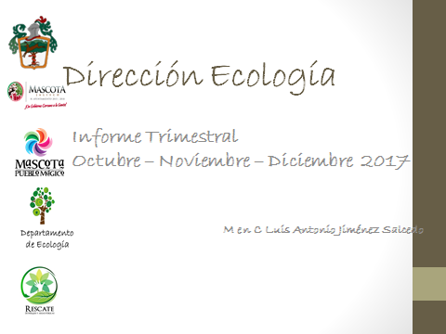

Nos encontramos comprometidos con el mejoramiento del medio ambiente social y natural, ofreciendo a la comunidad servicios de calidad, capaces de llevarlos a una mejor calidad de vida y contribuir al desarrollo sustentable con bases sólidas para integrar a la sociedad.

ASEO PÚBLICO.

Una de las tareas cotidianas y de máxima importancia en los servicios públicos municipales lo constituye el mantenimiento de las condiciones de limpieza de espacios públicos, ofreciendo un mejor servicio de recolección de residuos, utilizando técnicas como el rehusó, reciclaje y composteo de los mismos, complementado con su adecuado tratamiento, de acuerdo a la normatividad aplicable.

En la actualidad el municipio de Mascota Jalisco Cuenta con una población total de 14,245 habitantes concentrado en 148 localidades incluyendo la cabecera, de los cuales se les brinda el servicio de recolección de residuos sólidos urbanos a las comunidades donde se concentra el mayor número de población del municipio que son 49 comunidades con 11,845 habitantes, cubriendo así el servicio en un 83.4 %de la poblacion total, cabe mencionar que al resto de la poblacion son comunidades de difícil acceso carretero que nos dificulta atenderlos.

Generación, Composición, Recolección y Transporte de Residuos Sólidos Urbanos en la cabecera Municipal.

La generación per cápita en la cabecera municipal es de aproximadamente 0.820 Kg/día obteniendo un total de 8,416.67Kg/día de residuos sólidos urbanos de la cabecera municipal. En lo que va de este año se han generado 606,000.00 kg. De residuos, los cuales cubren un volumen total dentro del vertedero de 1,515 m³.

Asimismo, realizamos la recolección de residuos sanitarios en 48 comunidades cercanas a la Cabecera municipal, donde se concentra una población de 3,044 habitantes los cuales producen 3,018.33 kg/día teniendo una generación per cápita de 0.141kgs/día.

Así mismo conforme al plan de trabajo realizado por la Dirección de Ecología se realizan campañas sobre prevención de incendios, para esto se llevó a cabo el Plan de actividades empleo temporal 2017, Prevención de incendios forestales con línea negra y desmonte de carreteras en el municipio de Mascota Jalisco.

El fuego puede tener una influencia positiva en la Naturaleza, pues ayuda a mantener la biodiversidad. Pero cuando se utiliza de forma irresponsable o se produce por alguna negligencia, puede convertirse en un incendio forestal de consecuencias devastadoras para el medio ambiente, incluso para la salud y seguridad de las personas.

Con el conocimiento de esto, aunado al comportamiento de la temporada de incendios 2017, se ha vuelto un objetivo imperante del presidente dentro de su administración, la atención constante a las vías de acceso del municipio y de sus comunidades las cuales fueron las primeras zonas en sufrir siniestros y que muchos de ellos tuvieron incidencia para convertirse en incendios de gran impacto. Por parte del departamento de Ecología se realizara la prevención de incendios por método de líneas negras y derecho de vía en las carreteras que corresponden al municipio.

La línea negra, es una franja de vegetación construida mediante la quema de combustible vegetal con dimensiones similares a una brecha corta fuego que sirve para detener y controlar el avance del fuego, esta línea se utiliza como medida de prevención y supervisión de incendios forestales o en la aplicación del fuego controlado o prescrito. Mediante esta metodología y aunado a desmontes donde las condiciones no permitan la realización de línea negra, se pretenden realizar la limpia de aprox. 20 km, tomando en cuenta una evaluación previa de sitios prioritarios.

Después de realizar la visita a los sitios y en basándose en los puntos obtenidos, se realizara la clasificación de los puntos prioritarios para la realización del cronograma de trabajo.

Realización de línea negra y desmonte.
Para la puesta en marcha se destinaran 9 brigadistas municipales por medio del programa estatal “mano con mano” quienes se coordinaran con elementos de brigadas del estado a cargo de la secretaria de medio ambiente y desarrollo territorial SEMADET y la brigada forestal federal de la Comisión Nacional Forestal CONAFOR adscritas a la región y que colaboran en prevención y combate de incendios.

Cronograma de trabajo.
Se tienen planeado los trabajos como se muestra en la tabla 2, sin embargo pudiera estar sujeta a cambios conforme a la identificación de puntos y sometiéndolo al estudio de la coordinación de trabajos de planeación.

Mes | Identificación de puntos prioritarios | Desmontes | Línea Negra
Noviembre | X | X
Diciembre |  | X | X
Enero |  | X | X
Febrero | REVISION | REVISION | REVISION

Se muestra imagen del territorio que comprende el Municipio de Mascota, Jalisco;

